Фотоотчет по теме недели: «Домашние животные и птицы»
Группа № 9
Воспитатель: Баклагина Марина Михайловна
С 26 по 30 октября 2020 года была проведена тематическая неделя
«Домашние животные и птицы»
Цель:
Закрепить знания детей о домашних животных и их детенышей, знания об их назначении и пользе для человека.
Задачи:
- Расширять представления о профессиях людей, ухаживающих за домашними животными.
- Объяснить происхождение слов «домашние», «дикие».
- Уточнить и закрепить знания детей об особенностях внешнего вида домашних животных.
В течение недели были проведены следующие тематические занятия:
- Ознакомление с окружающим миром – на котором была раскрыта тема пройденной недели.
Так же в течение недели проходили тематические занятия по рисованию и лепке. В ходе недели были организованны и проведены тематические беседы, чтение художественной литературы, загадки.
- Проведены занятия по ФЭМП и обучению грамоте, так же приуроченные к тематической неделе.
- Занятие по ознакомлению с окружающим миром.
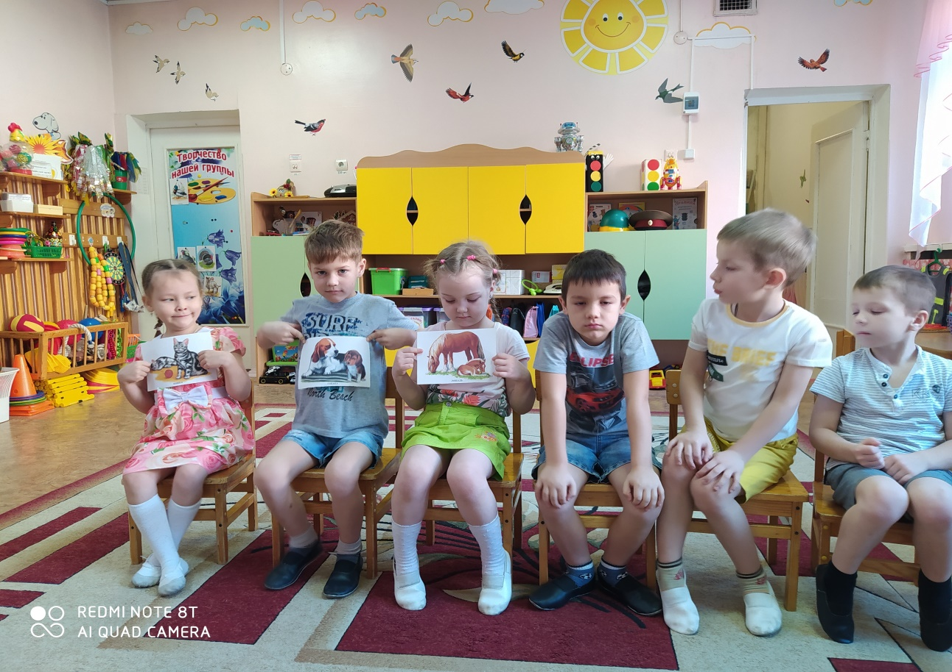
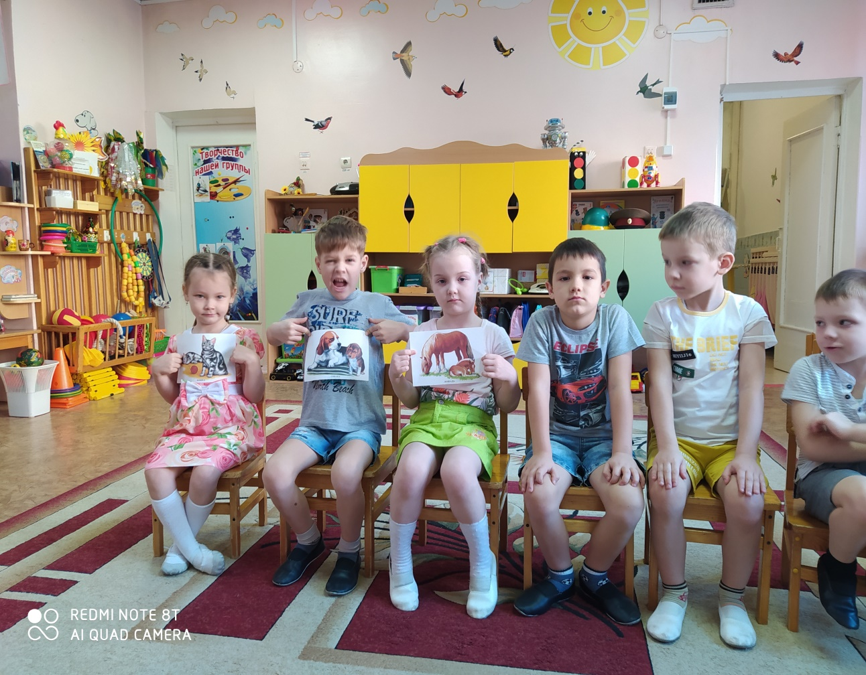
- Занятие по рисованию: «Домашние животные»
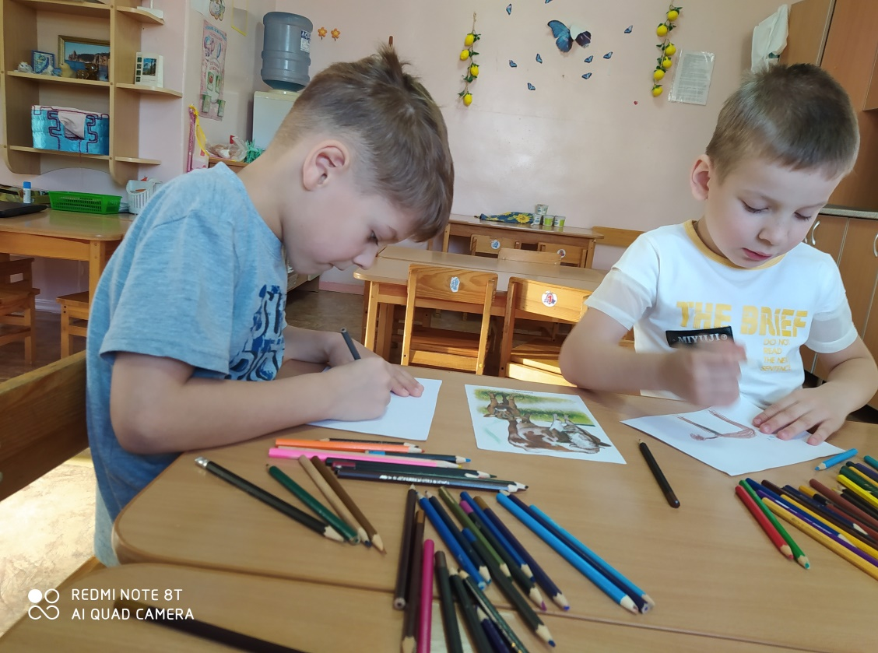
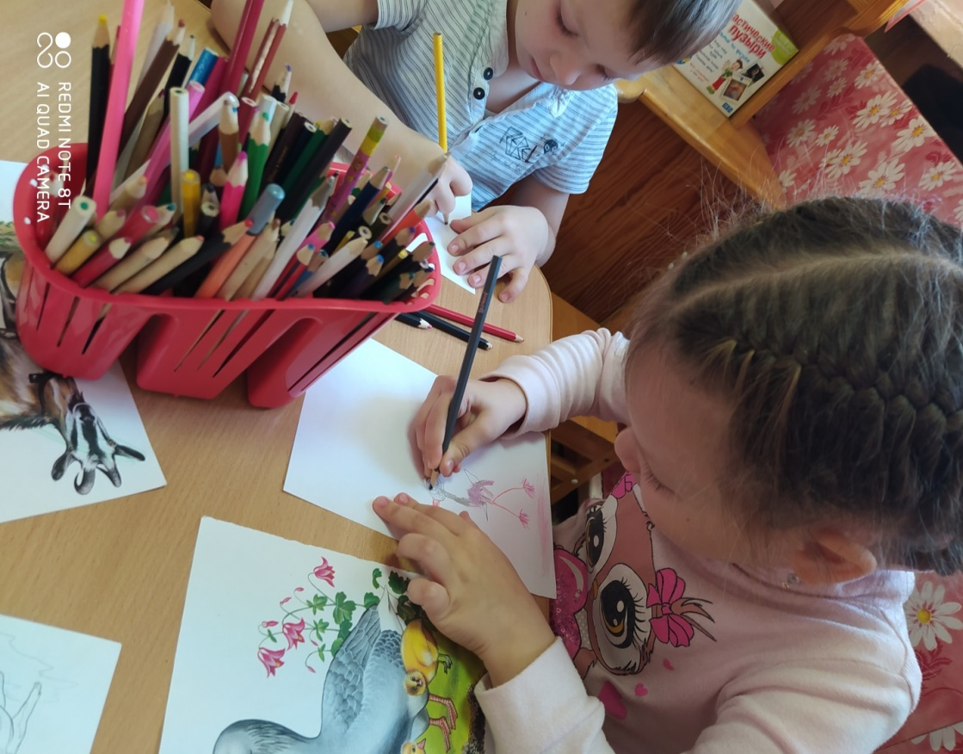
- Занятие по ФЭМП
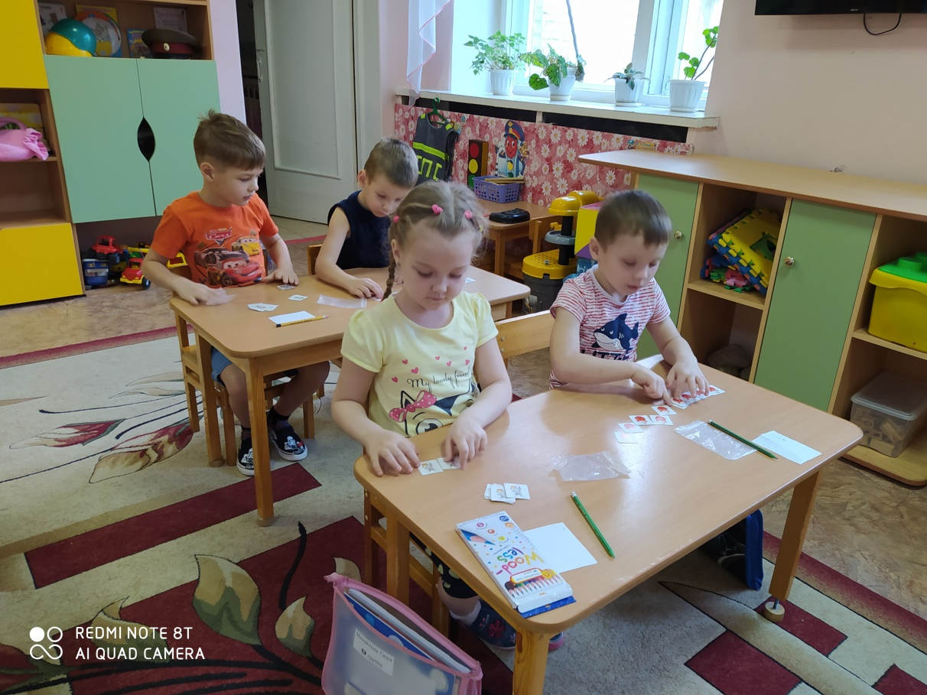
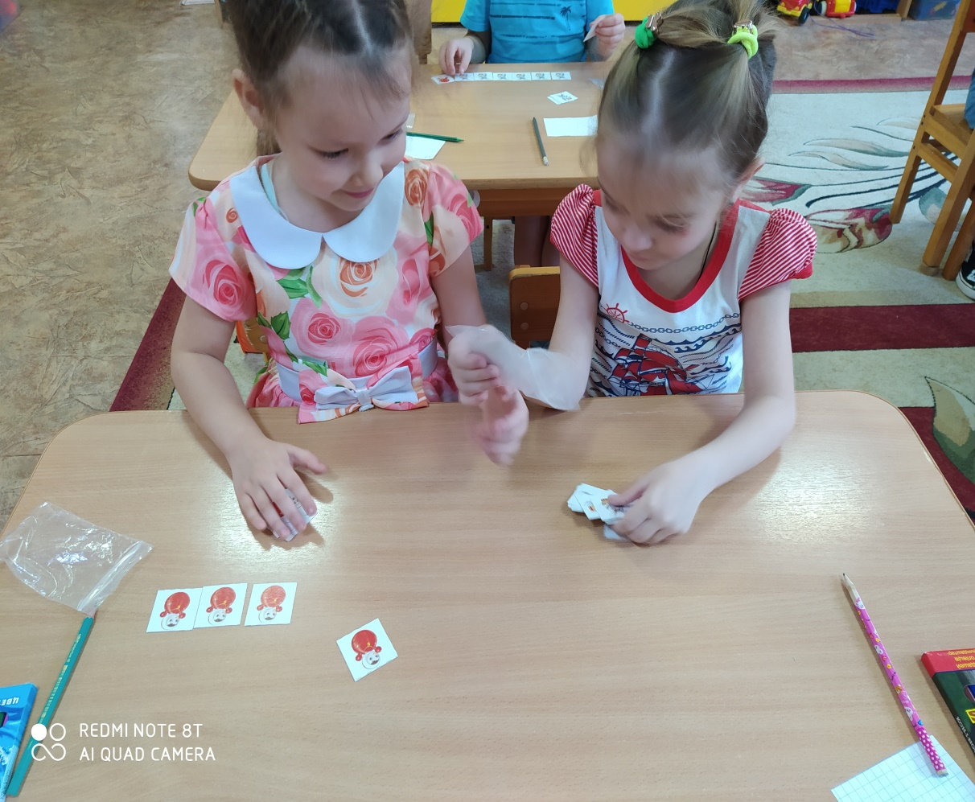
- Занятие по лепке
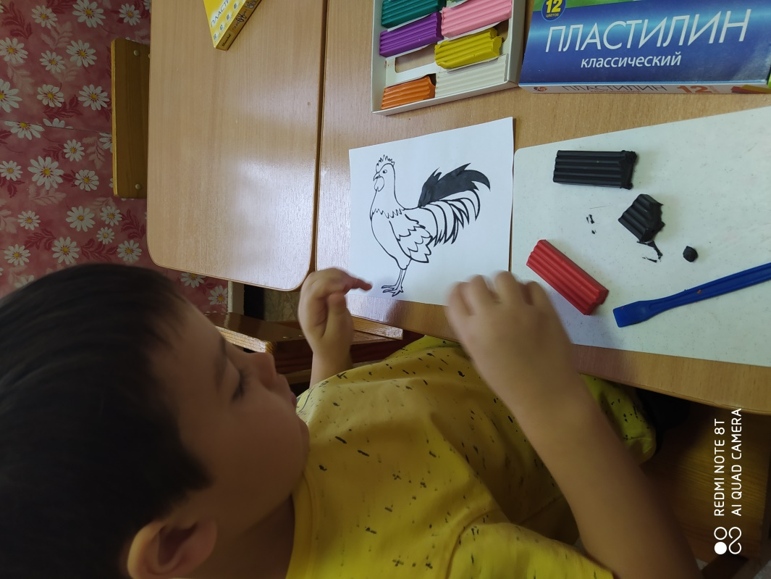
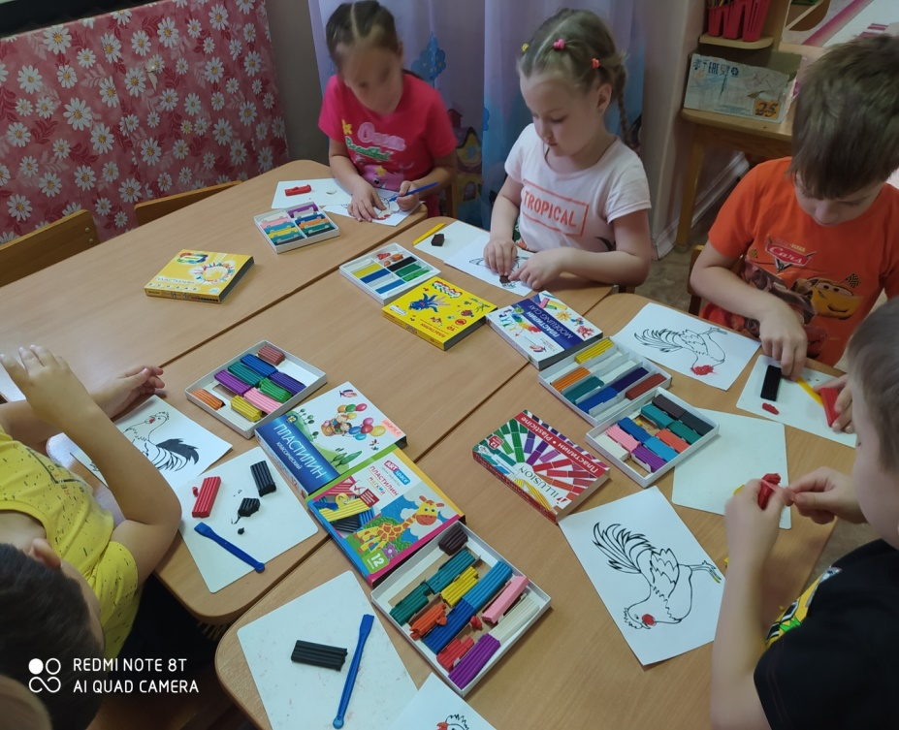
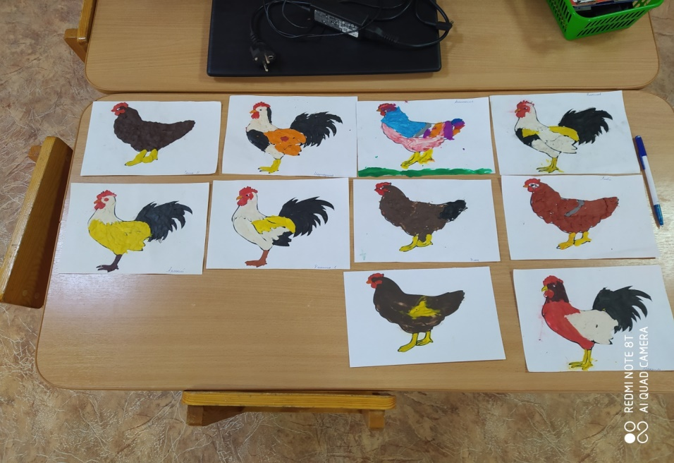
- Занятие по обучению грамоте
